**POZNAJĘ MOJĄ MIEJSCOWOŚĆ**

Kochani poznaliśmy nasz kraj, jego symbole i legendy, teraz zaznajomimy się z historią naszej miejscowości. Zapraszamy do zapoznania się z legendą   
dotyczącą Urzejowic.

1. **Ciekawe informacje i legenda o Urzejowicach – poproście rodziców o przeczytanie tekstu.**

Wieś usytuowana jest w dolinie rzeki Mleczki. Jest to stara, typowo polska wieś pozbawiona wpływu prawa magdeburskiego. Charakterystycznymi cechami Urzejowic są: kształt pól, zagęszczenie zabudowań, układ pól podzielonych na niwy i łany oraz podział miejscowości na dzielnice o specyficznych nazwach np. „Ćwierć i Łopata”, „Zarudzie” „Kąty” czy „Zagrody”. Obecna nazwa wsi powstała z przekształcenia nazw historycznych: Orzewica lub Urzewica.

W centrum wsi znajduje się Zespół Pałacowo - Parkowy z XIX w. Pałac został wybudowany przez Genowefę i Hermana Turnau. Była to piękna, bogato zdobiona i wyposażona budowla. Teren wokół pałacu zajmuje park z alejkami   
i stawem. Z leżącym nad stawem głazem związana jest miejscowa legenda. Głosi ona, że dawno temu w Urzejowicach wznosił się potężny zamek zamieszkiwany przez silnego i mężnego pana. Pan ten zawarł pakt z samym diabłem. Chodziło   
o to, któremu z nich uda się wynieść ze stawu ogromny kamień. Pokropienie kamienia wodą święconą przez pana spowodowało, iż diabeł spadł razem   
z kamieniem i zginął. Wkrótce pana dosięgła diabelska zemsta. Rażony piorunem zginął, a straszliwa wichura zniszczyła jego zamek. W miejscowości stoi pomnik Żołnierza Polski Niepodległej w mundurze "Halerczyka", na którym widnieje tablica z 41 nazwiskami osób - żołnierzy walczących w I wojnie światowej. To tutejsi mieszkańcy, którzy swoje życie oddali za Wolną Odrodzoną Polskę.

***URZEJOWICE – MOJE MIEJSCE***

**Spróbujcie odpowiedzieć na pytania do opowiadania:**

1. **Gdzie znajduje się Pałac w naszej miejscowości?**
2. **Z kim zawarł pakt Pan wielkiego pałacu?**
3. **Co zamierzali wynieść z parku?**
4. **Co się stało z diabłem**
5. **Co spotkało Pana?**
6. **Ważne miejsca w naszej miejscowości – poznajmy kilka ważnych zabytków mieszczących się w naszej miejscowości.**

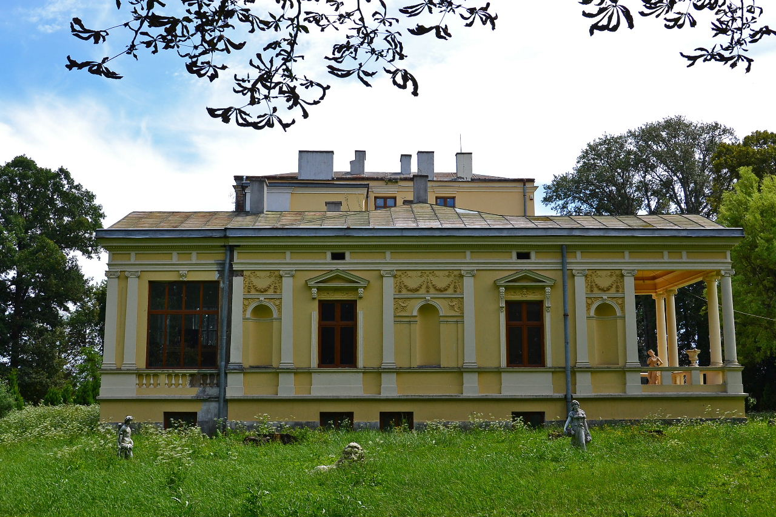

**PAŁAC TURNAUÓW**

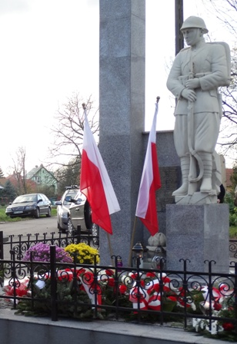

**POMNIK HALERCZYKA**

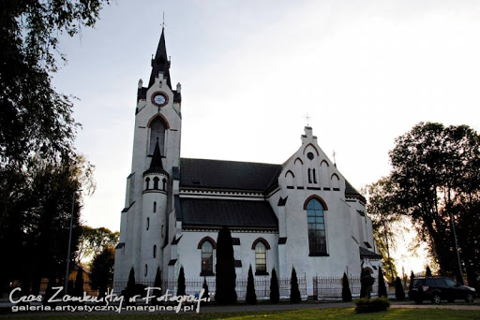

**KOŚCIÓŁ PARAFIALNY**

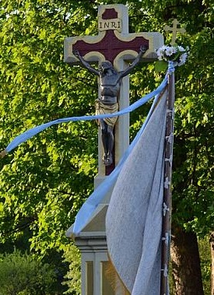

**Krzyż mieszczący się w parku, do którego rok rocznie odbywają się procesje w Dni Krzyżowe   
w miesiącu maju.**

1. **Kochani każdy w nas zapoznał się z ważnymi miejscami   
   w naszej miejscowości. Mamy dla Was specjalne zadanie. Otóż prosimy Was o samodzielne narysowanie jednego   
   z zabytków naszej miejscowości. W ramce poniżej spróbujcie narysujcie wybrany zabytek.**



1. **Zabawa Strumyk – zabawa z tekstem (masażyk)**

**Tu jest las, tam strumyk płynie – *szybkie uderzenie palcami jednej ręki po plecach, drugą – rysujemy zygzak.***

**Coś zalewa, coś ominie – *całą dłonią masujemy jedno miejsce, potem rysujemy zakole***

**W strumyku rybki pływają – *palcami rozłożonej dłoni rysujemy fale***

**I tak pyszczki otwierają – *skubiemy dziecko po plecach dwoma palcami jednej potem drugiej ręki.***

***Kochani narysujcie drugą połówkę domu, dokończcie szlaczki oraz nazwijcie figury geometryczne.***

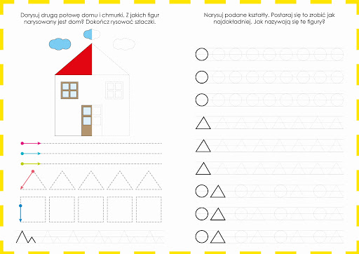

**Kochani dokończcie rysunek.**

1. **Po prawej stronie domku narysuj dwa kwiatki**
2. **Po lewej stronie domku narysuj drzewo i na drzewie dwa jabłka.**
3. **Nad domem w prawym górnym rogu narysuj słoneczko**
4. **Nad domem w lewym górnym rogu narysuj chmurkę**
5. **Pokolorujcie obrazek**

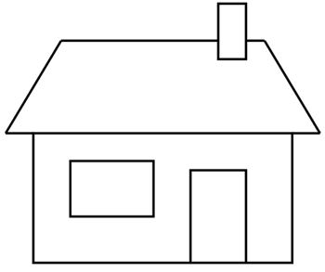

**Policzcie kochani i spróbujcie wpisać właściwą cyferkę. Jeżeli nie wiecie jak wygląda cyferka, podpowiedź jest pod obrazkiem.   
Pokolorujcie obrazki**

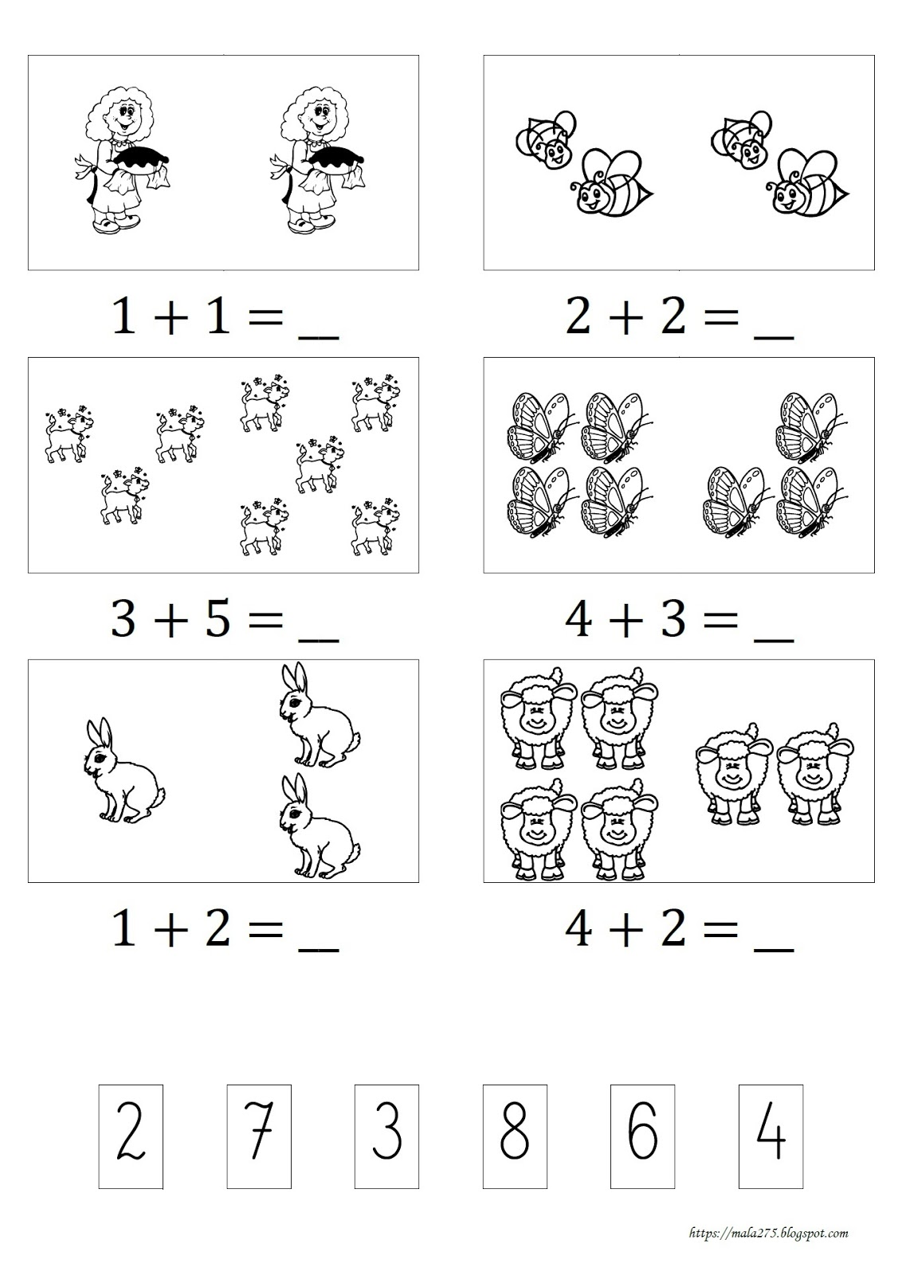

**Propozycje zabaw dla młodszych dzieci**

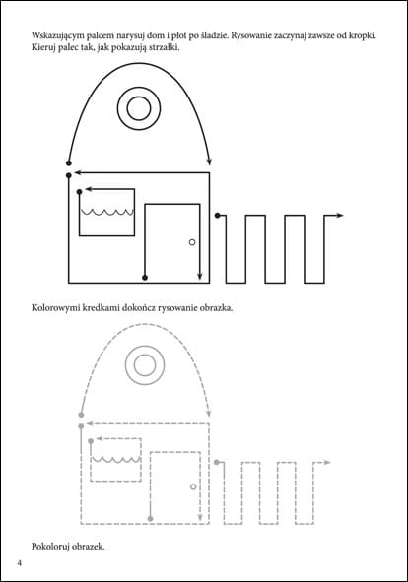

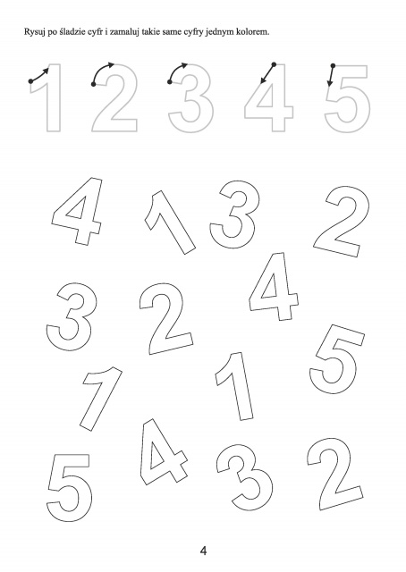

**5**

**4**

**2**

**1**

**3**

**Rysuj po śladzie cyferki i je nazwij. Pokoloruj według kodu**

**Propozycja pracy plastycznej. Kochani wyklejcie domek starymi gazetami. Dorysujcie słoneczko.**

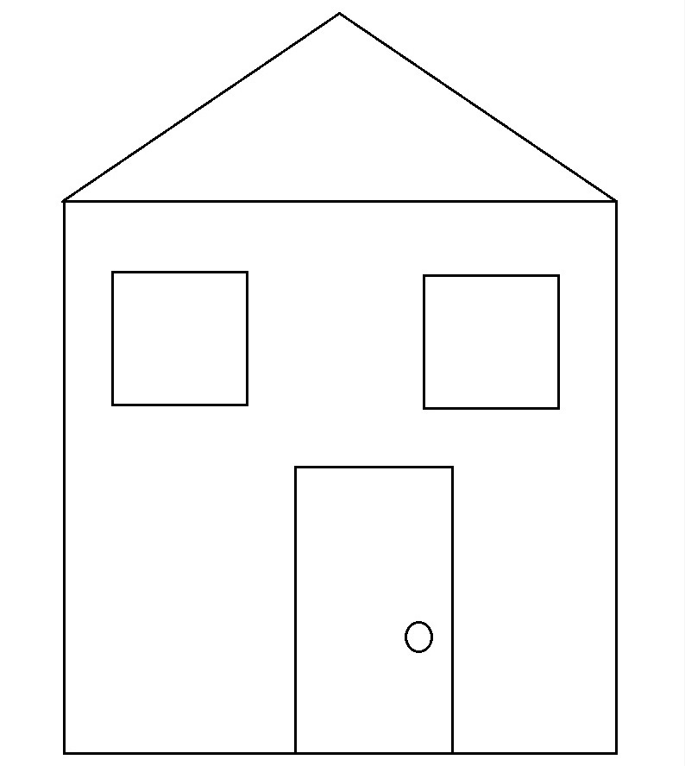

A teraz zajrzyjmy do książek.

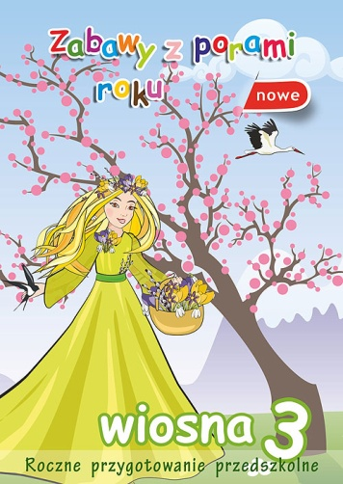 s. 32 – 33

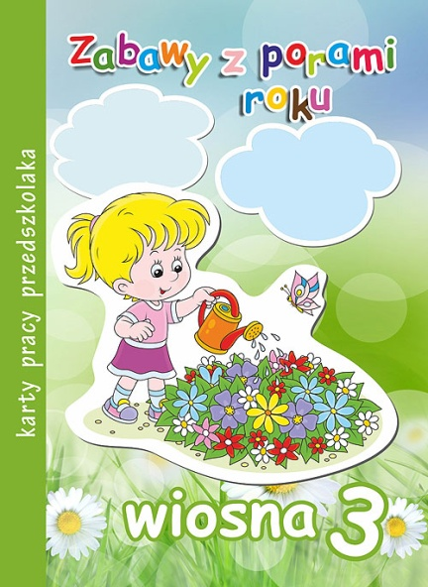s. 17